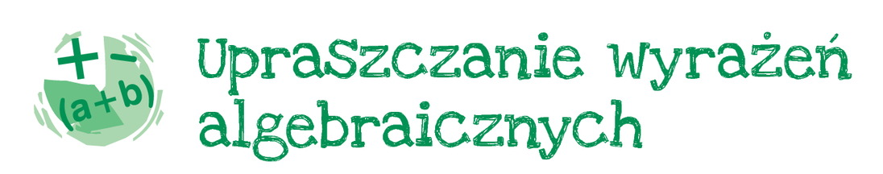

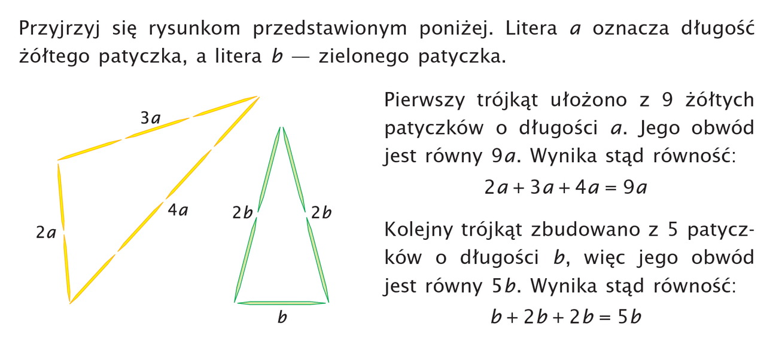

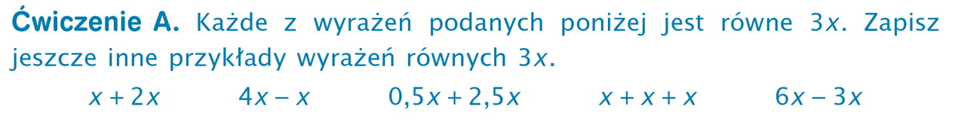



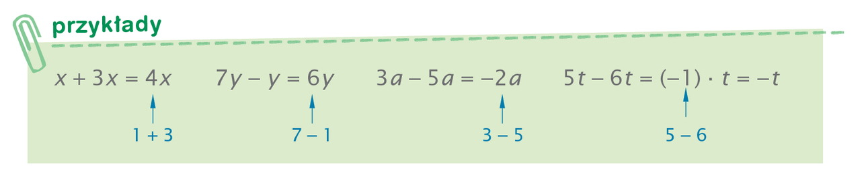

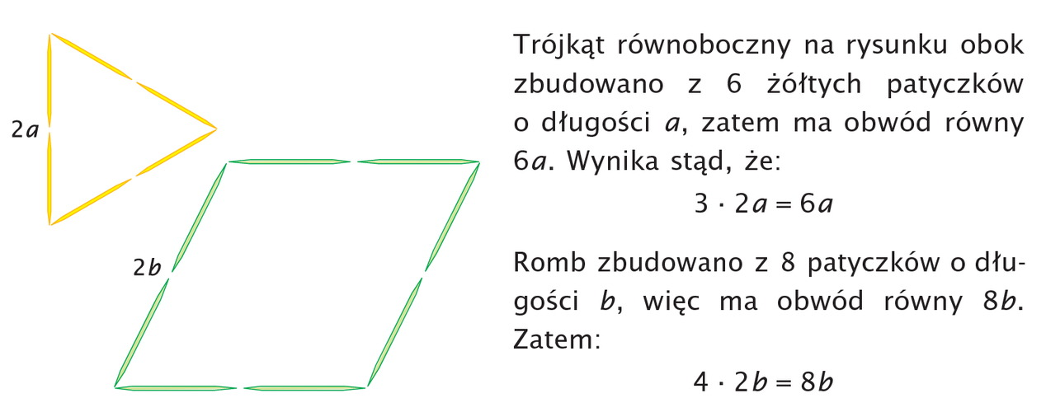



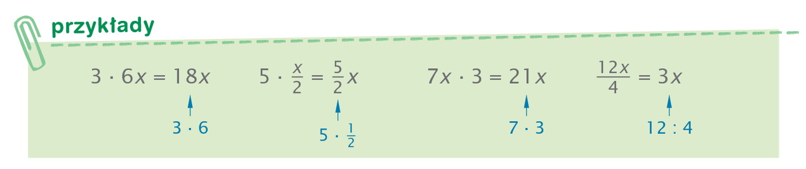

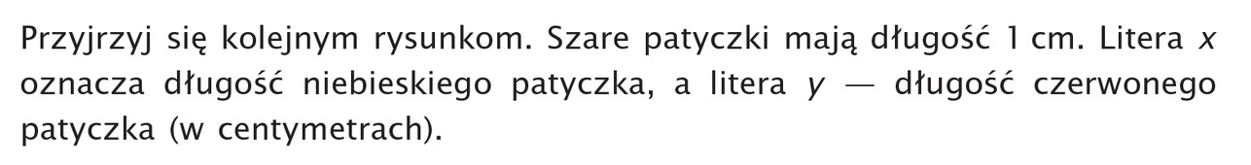

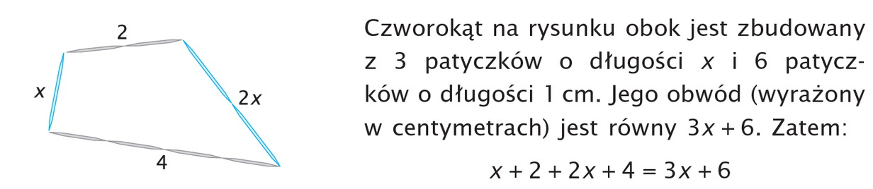

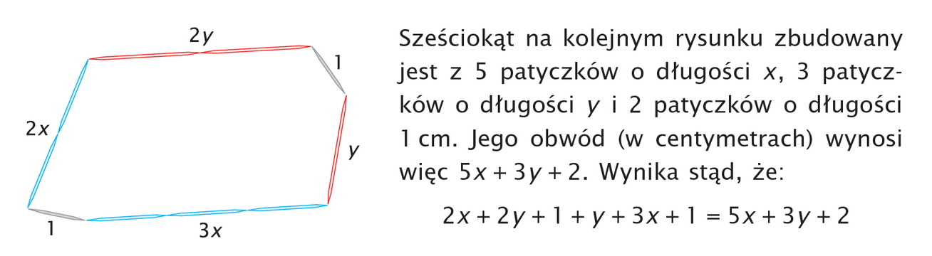

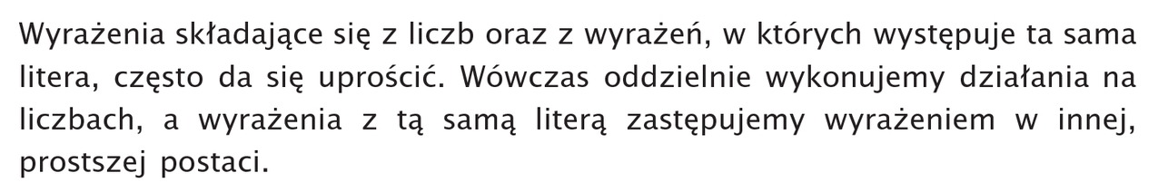

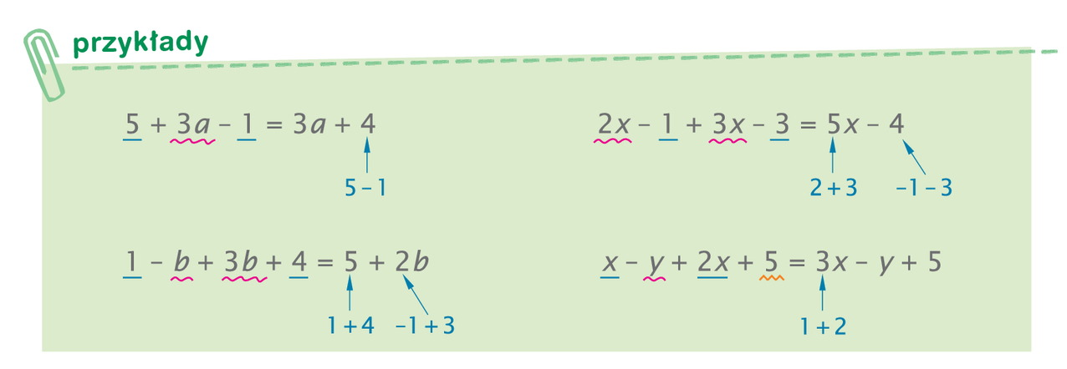

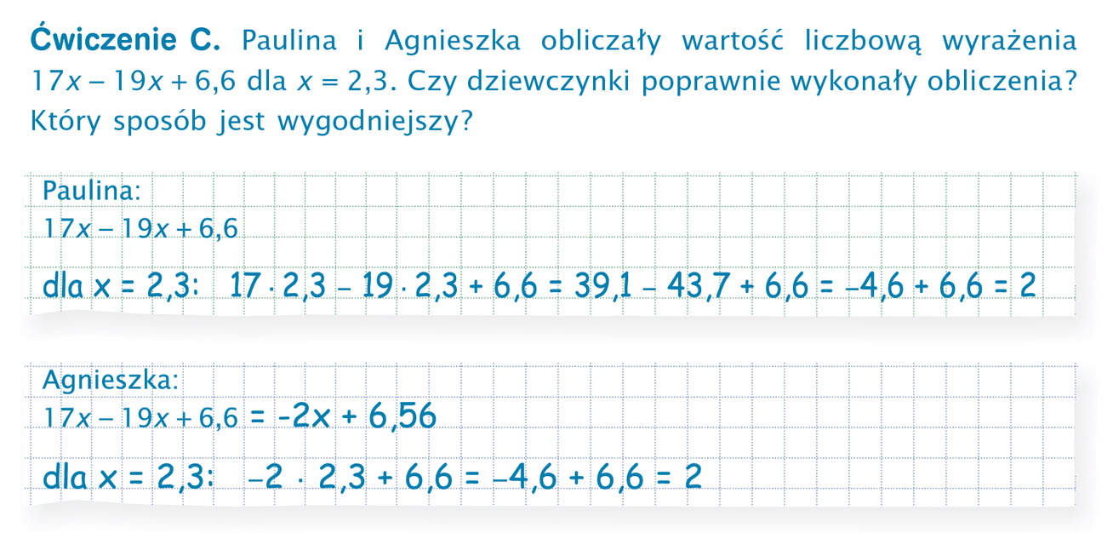

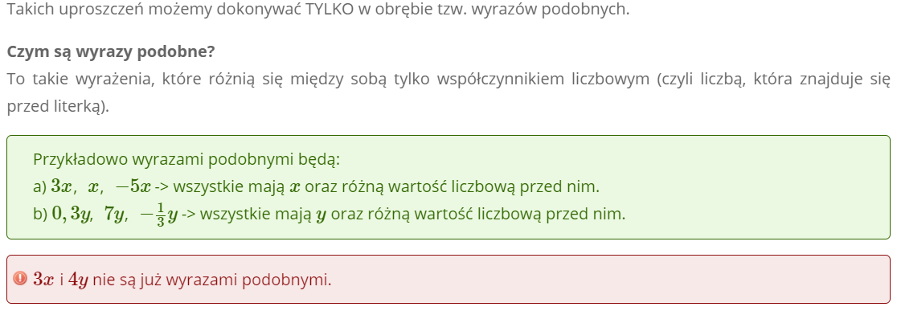

**REDUKCJA WYRAZÓW PODOBNYCH – to zapisanie wyrażenia w prostszej postaci.**

Tzn. wyrazy sumy algebraicznej, które różnią się co najwyżej współczynnikiem liczbowym, nazywane wyrazami podobnymi czyli składające się z tych samych zmiennych i zmienne te występują w tej samej potędze, ich sumy lub różnice na podstawie prawa łączności możemy pogrupować, wykonać działania i zapisać wyrażenie w prostszej postaci.